小一·今日动态
｜2024.5.23
-来园情况-
今天是星期四，晴。在园18人，7人请假。
来园的宝宝们能热情的和老师打招呼，还能绕好水杯带，放好自己的物品。
今天的点心是：牛奶、多样饼干、腰果。来园的小朋友们能全部喝完并打卡。
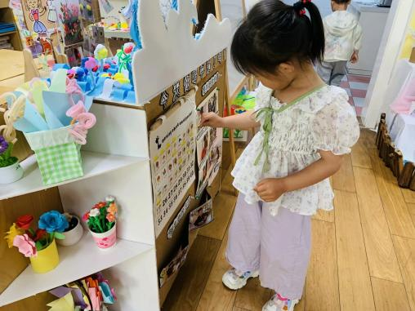 | 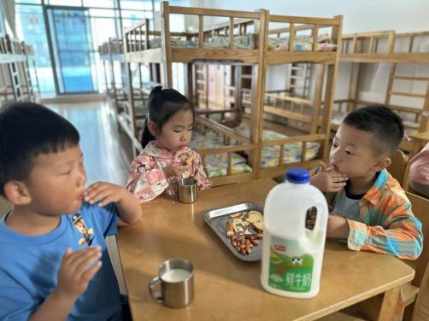 | 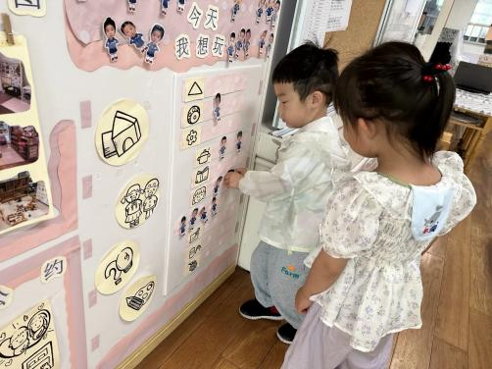
喝完牛奶要及时插卡哦，告诉老师我们已经喝过牛奶，吃过饼干了呢~ | 香喷喷的牛奶配上脆脆的饼干，真美味呀！我们现在倒牛奶倒得越来越好了。 | 游戏之前我们要做好计划哦，根据人数和喜好进区域玩游戏。这已经成为我们的习惯啦！
-区域游戏-
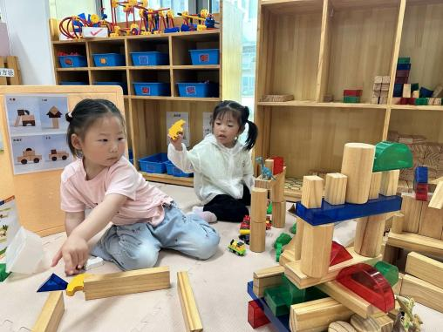 | 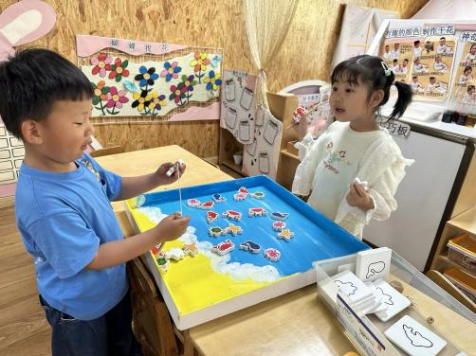 | 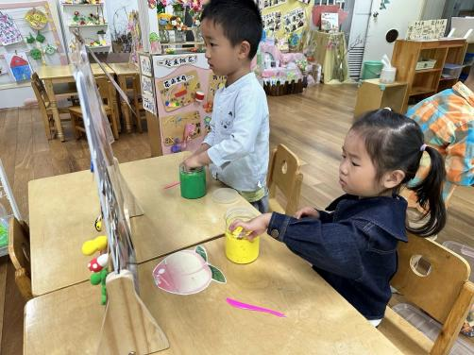
建构区：  朵朵和又又在用积木建构动物的家呢，看起来很大哦！ | 益智区：  林浩和嘟嘟一起在玩钓鱼游戏，他们把玩具放在了自制底板上。 | 美工区：  棋棋和一一今天来玩黏土了，他们在根据图片做小花。
-户外活动-
外面的太阳很好，暖洋洋的，今天我们来到了大型攀爬架进行游戏。
小朋友们累了能主动喝水休息，热了会自己脱衣服，有很强的自我服务意识哦！
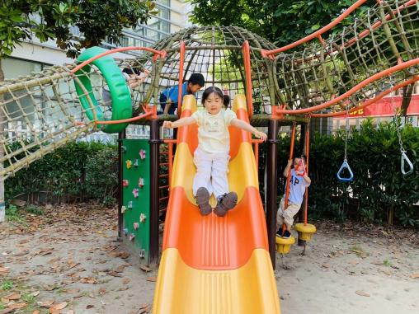 | 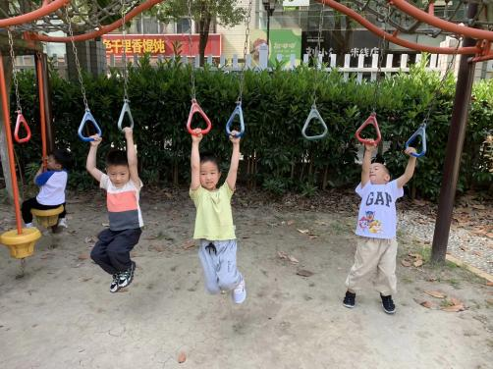 | 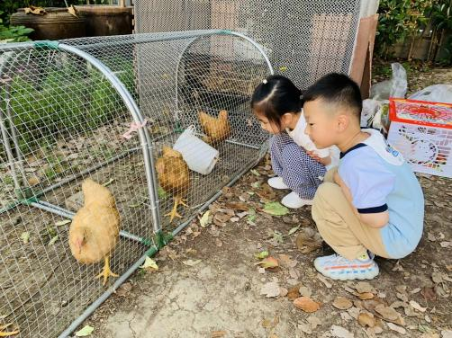
-集体活动-
音乐：小手拍拍
歌曲《小手拍拍》是一首，D大调、4\4拍的问答式乐曲。歌曲旋律欢快活泼，内容简单易懂、充满童趣。歌曲通过手、手指游戏来帮助幼儿认识自己的五官，歌词为重复为主，只是部分身体器官要替换，其它都一样比较容易记忆。但音乐的节奏比较快，所以要求幼儿注意力要高度集中，并且能够正确地合着音乐的节奏做相应动作。
小班幼儿已经接触过问答式歌曲，并且对于一问一答的歌唱形式非常感兴趣，喜欢边做动作边演唱。孩子们基本能够伴随旋律节奏演唱歌曲，但是演唱时节奏的速度较慢。
-午餐时光-
今天的午餐是：意大利面、冬瓜老鸭煲。
水果是：樱桃番茄、蓝莓。下午的点心是：枣蓉核桃蛋糕。
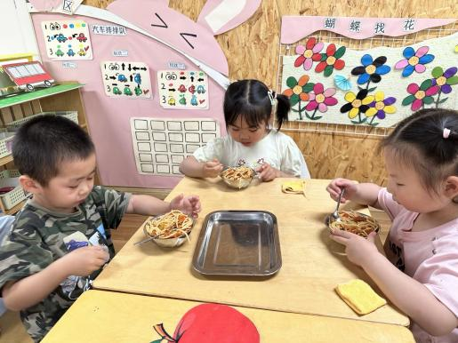 | 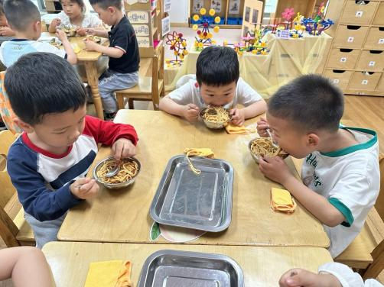 | 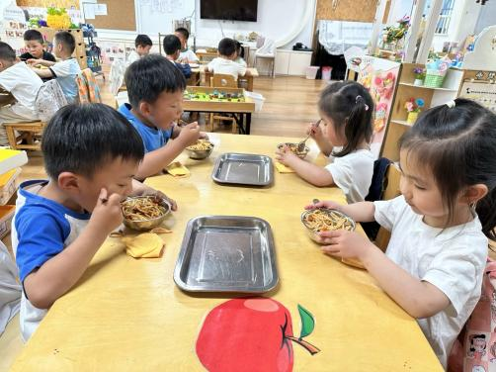
吃饭时我们也能小腰挺直做好哟 | 一口菜，一口饭，荤素搭配哟！ | 毛巾叠叠好，细嚼慢咽很重要!
-温馨提示-
1.最近气温逐渐上升，家长们请合理给孩子搭配衣服。如有身体不适请及时告知。
2.由于户外活动量大，大家可以给孩子准备一条汗巾更换。
- end -
在一起的点滴都值得记录
我们｜小一班｜在一起

